Improvizovaná ochrana dýchacích ciest a povrchu tela

Improvizované prostriedky individuálnej ochrany sú určené na ochranu dýchacích ciest a očí, ak nie sú dostupné prostriedky individuálnej ochrany. Použiť ich treba pri vzniku mimoriadnej udalosti- spojenej s únikom nebezpečnej látky, biologickej látky pri úniku z ohrozeného priestoru.

VŽDY PLATÍ !!!
- Nebezpečná látka sa pri úniku šíri v smere vetra.
- Únik z ohrozeného priestoru voľte kolmo na smer vetra.

Ochrana hlavy - odporúča sa použiť čiapky, šatky, šály, cez ktoré je v hodné natiahnuť
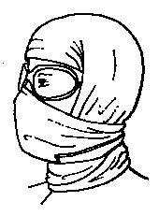kapucňu, prípadne nasadiť ochrannú prilbu (najlepšie cyklistickú, pracovnú, lyžiarsku
a podobne).Najvhodnejším spôsobom ochrany úst a nosa je prekrytie týchto častí kusom
flanelovej tkaniny alebo froté uterákom mierne navlhčeným vo vode, vodnom roztoku sódy
alebo kyseliny citrónovej. Oči chránime okuliarmi uzavretého typu (potápačské, plavecké,
lyžiarske a podobne). Vetracie prieduchy na okuliaroch prelepíme lepiacou páskou.
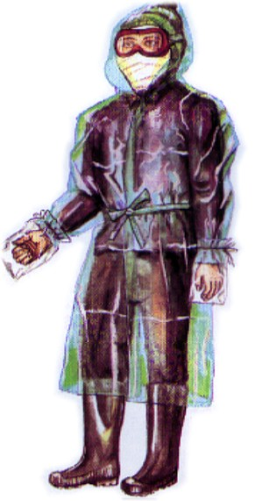
Ochrana trupu - všeobecne platí zásada, že každý druh odevu poskytuje určitú mieru ochrany, pričom väčší počet vrstiev zvyšuje koeficient ochrany. Na ochranu môžete použiť dlhé zimné kabáty, bundy, nohavice, kombinézy, šuštiakové športové súpravy. Použité ochranné odevy je nutné dostatočne utesniť na krku, rukávoch a nohaviciach. Netesnené zapínanie a rôzne nežiaduce trhliny v odeve je nutné prelepiť lepiacou páskou. Ku všetkým ochranným odevom je vhodné použiť nepremokavý plášť (napr. plášť do dažďa) alebo plachtu prehodenú cez hlavu.

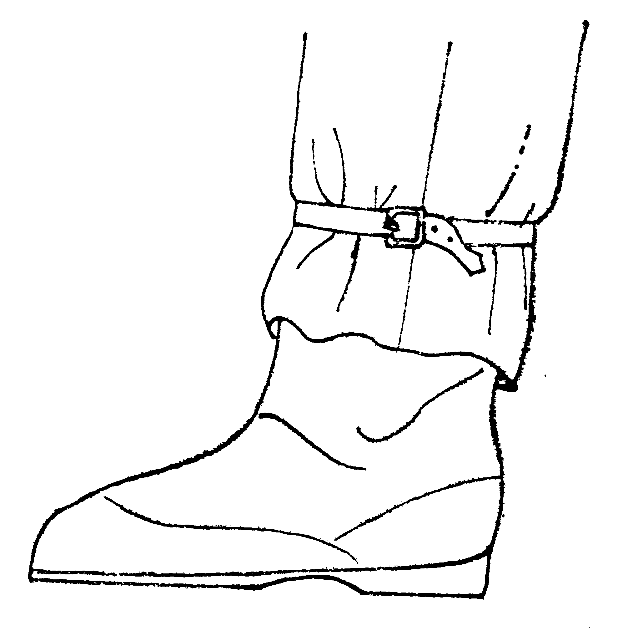
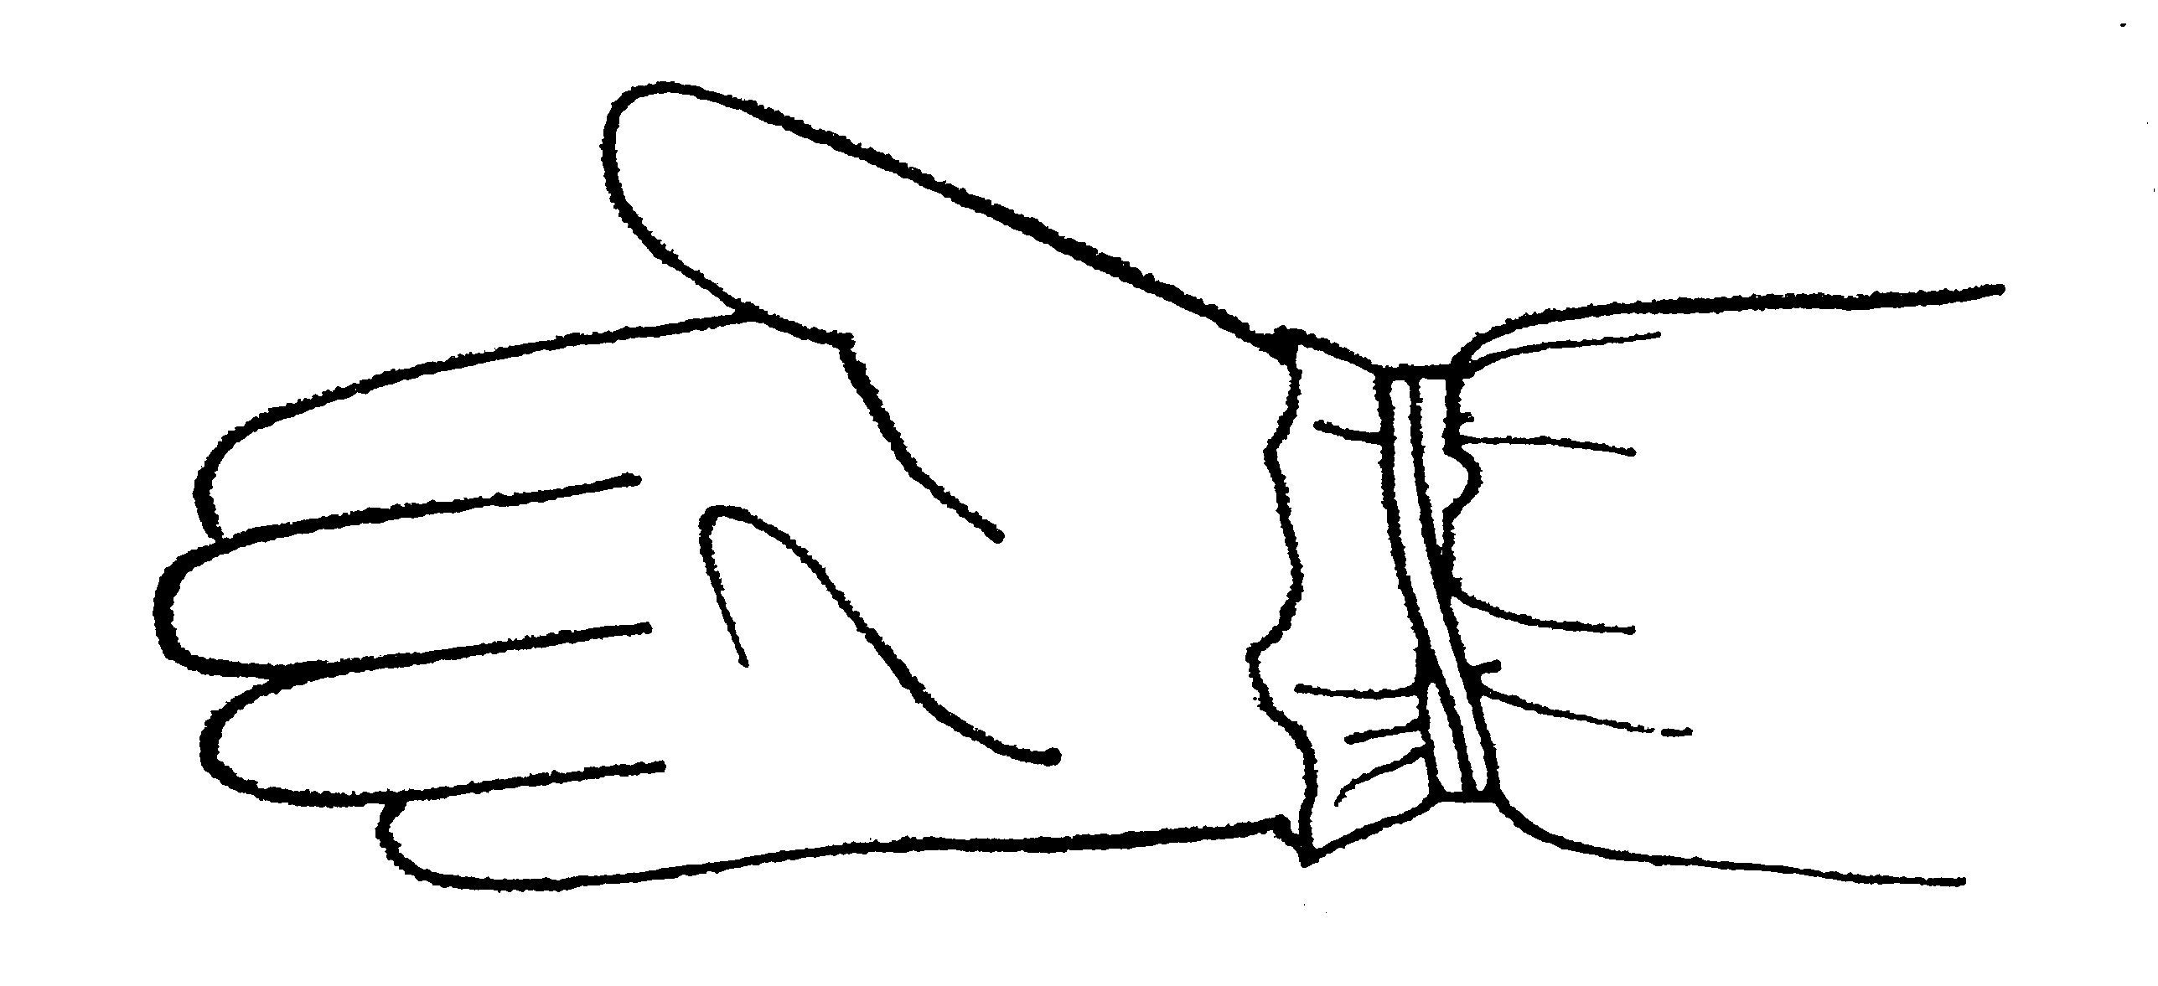
Ochrana rúk a nôh - veľmi dobrým ochranným prostriedkom rúk sú gumené rukavice. Pre ochranu nôh sú najvhodnejšie gumené a kožené čižmy, kožené vysoké topánky. Pri použití nízkych topánok je vhodné zhotoviť si návleky z igelitových vrecúšok alebo tašiek.

Pri použití improvizovanej ochrany je potrebné dodržiavať nasledujúce zásady:
- celý povrch tela musí byť zakrytý,
- všetky ochranné prostriedky je nutné čo najlepšie utesniť,
- na dosiahnutie vyšších ochranných účinkov kombinujte viac ochranných prostriedkov, alebo použite odev v niekoľkých vrstvách.

Žiadna spoločnosť nemôže byť na vznik mimoriadnej udalosti spojenej s únikom nebezpečnej látky a formu organizovaného násilia dokonale pripravená, ale musí byť pripravená tak dobre, ako je to len možné. K tomu musí byť vytvorená vhodná organizační štruktúra, zaistené jej materiálno technické vybavenie, dokonalá komunikácia a výmena objektívnych a neskreslených informácií a tiež systematické preškoľovanie a precvičovanie. Je lepšie byť teoreticky a prakticky dobre pripravení a tieto znalosti a schopnosť nikdy nepoužiť, ako sa spoliehať na ad hoc predvádzané rozhodnutia až na mieste nešťastia

